Líderes indígenas do Amazonas denunciam: “Alto lá! Nossas terras são inalienáveis e indisponíveis e nossos direitos inegociáveis”

*15 de dezembro de 2018 por Leoni Alves Garcia*

IV Encontro de Educação e Saúde Indígena do Amazonas, organizado pelo Fórum de Educação Escolar Indígena Amazônica – FOREEIA

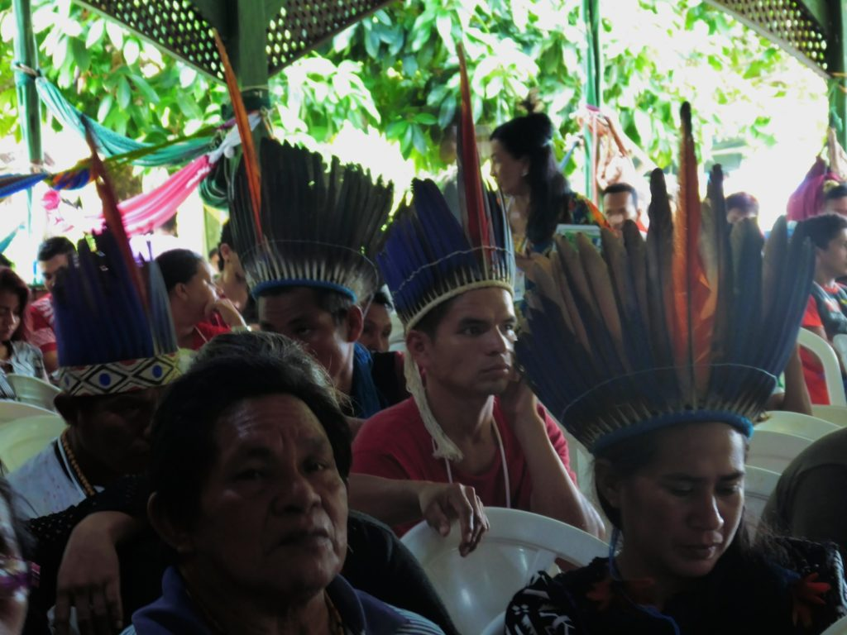

Educação e saúde sempre fizeram parte das demandas das organizações indígenas. Na verdade, essas são algumas das causas da migração indígena para as cidades, que ameaça o ecossistema amazônico, dando origem a invasões externas de quem vê a Amazônia como um lugar de exploração descontrolada.

Discutir estas questões tem sido o principal objetivo do IV Encontro de Educação e Saúde Indígena do Amazonas, organizado pelo Fórum de Educação Escolar Indígena Amazônica – FOREEIA, realizado em Manaus de 12 a 14 de dezembro, em uma tentativa de traçar estratégias na defesa das causas indígenas, como existência digna, direitos coletivos, território, educação, saúde, cultura, justiça social e democracia.

Como reconhecido pelo antropólogo indígena Gersen Baniwa, um dos grandes inspiradores de políticas de educação indígena, “o maior desafio é, sem dúvida, a dificuldade do Estado brasileiro em reconhecer os direitos específicos e diferenciados”, especificado, de acordo com o Professor da Universidade Federal da Amazônia, “no reconhecimento e promoção de culturas, tradições, línguas, saberes indígenas próprios”, realidade que, apesar da garantia legal, não é colocada em prática, porque “nenhum valor é dado às línguas, pedagogias, saberes, formas de educar, de pensar das culturas indígenas”, segundo o antropólogo indígena.

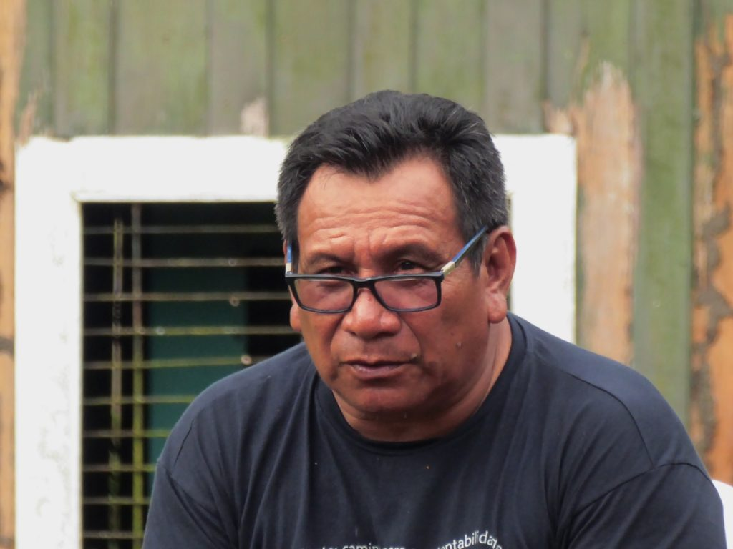

Nesse sentido, Gersen Baniwa, reconhece que, diante da chegada do novo governo brasileiro, “a maior ameaça é anular todos os direitos que foram conquistados nos últimos trinta anos”, que iria fazer voltar à situação de 50 anos atrás, colocando em perigo o “direito ao território, à autonomia étnica, comunitária e cultural dos povos indígenas e o acesso a políticas públicas, como educação e saúde diferenciadas”. Acima de tudo, “as ameaças estão centradas na questão territorial, que é o coração da identidade indígena”, cuja falta de reconhecimento leva à falta de tudo o resto, incluindo a “identidade indígena, cujo ponto de referência é o território, algo estabelecido nas visões de mundo indígenas”, diz o professor Baniwa.

Os indígenas, no documento final do encontro, deixam claro que há elementos que eles não estão dispostos a desistir, dando um Alto lá! e afirmando com veemência que suas terras são direitos inalienáveis e indisponíveis e seus direitos inegociáveis, o que mostra o clima de reivindicação presente durante toda a reunião, ” num cenário que aponta para a redução dos direitos indígenas conquistados através de anos de luta”, como recolhe o documento. Essas demandas foram entregues a representantes de diferentes esferas governamentais em uma cerimônia pública realizada na Universidade Federal da Amazônia.

Como reconheceu Guenter Francisco Loebens, do Conselho Indigenista Missionário (Cimi), as conquistas foram fruto das lutas comunitárias, do movimento organizado, da mobilização. Agora isso é algo que é necessário, mas ao mesmo tempo está se tornando mais difícil porque os movimentos sociais no Brasil têm uma perspectiva de repressão contra aqueles que lutam, segundo o agente do CIMI, que insistiu que a única possibilidade é unir as forças individuais e coletivas dos povos.

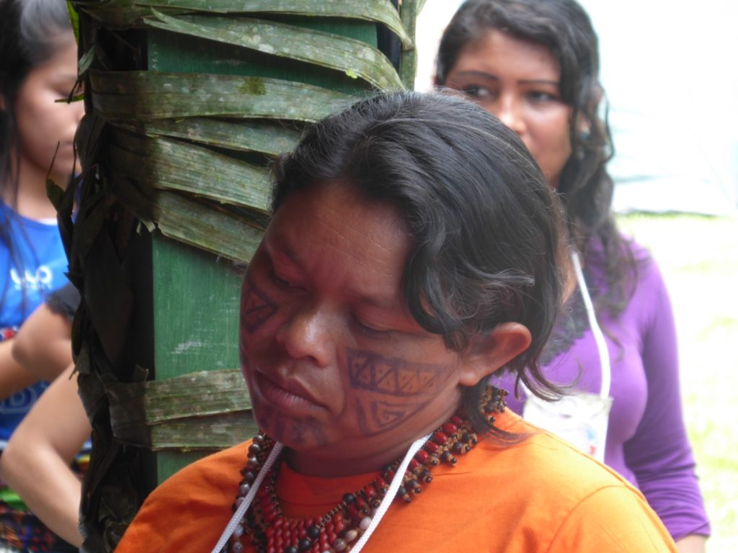

A Igreja Católica reconhece o valor dos povos indígenas, como apontado pelo diretor do Amazónico Serviço de Ação, Reflexão e Social Educação Ambiental – SARES, o jesuíta Paulo Tadeu Barausse, porque “se ainda há a selva sem derrubar, rios não poluídos, toda essa biodiversidade, essa riqueza que é a Amazônia, é graças à sabedoria dos povos indígenas “, algo que, em sua opinião,” devemos aprender e não ver a cultura indígena sempre com desconfiança e discriminação “. Apesar da perseguição sofrida, os povos indígenas demonstram que são pessoas que resistem, reconheceu o jesuíta, que destacou a importância da unidade no momento presente, lembrando uma frase que se tornou famosa nos dias da ditadura militar, ninguém solta a mão de ninguém.

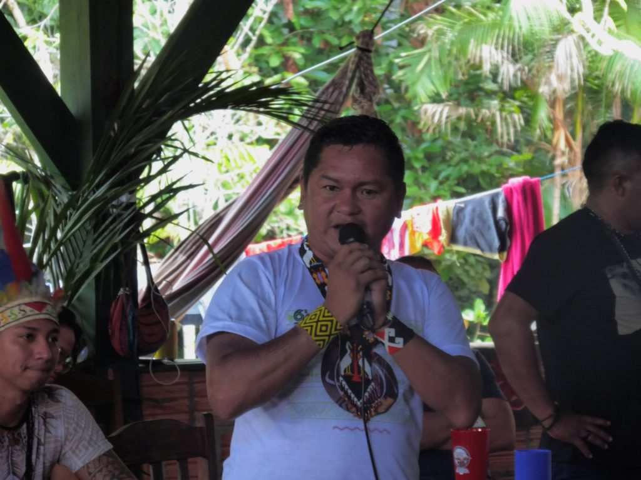

Beto Goes Yanomami, Presidente do Conselho Distrital de Saúde Indígena Yanomami de Amazonas e Roraima, reconheceu que a saúde indígena Yanomami está em um momento de fortalecimento institucional através da Secretaria Especial de Saúde Indígena – SESAI.

Este foi um ano de conferências locais de diferentes povos sobre a saúde indígena, tudo em vista da VI Conferência Nacional de Saúde Indígena em Brasília, em maio de 2019.  
Os cuidados primários nas aldeias indígenas tem avançado, embora existam ainda muitas coisas, como o tratamento da água, melhor infraestrutura para os profissionais de saúde e, sobretudo, um melhor atendimento aos índígenas quando eles têm que deixar suas aldeias para ser atendidos nos centros urbanos. O indígena Yanomami afirma querer saúde indígena diferenciada, respeitando sua especificidade cultural e modo de vida. Nesse sentido, denuncia a discriminação de alguns profissionais de saúde em referência aos rituais dos pajés.

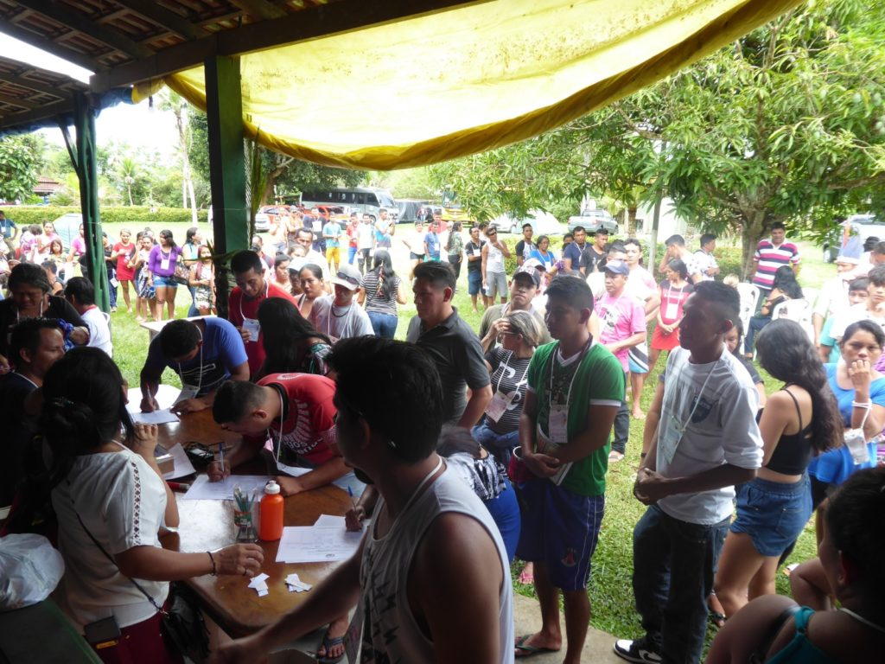

Sobre o novo governo, Beto Goes Yanomami aponta que os indígenas estão abertos ao diálogo, que devem ser ouvidos, respeitar o direito constitucional de consulta prévia. Ele reconhece que o momento é de preocupação, de aflição, de incerteza, sobre como será a Secretaria de Saúde Indígena a partir de janeiro.

**Os indígenas não querem renunciar às conquistas alcançadas, reafirmando no documento alguns elementos fundamentais para eles, como a persistência na luta, enfrentando as ameaças, sem ficar em silêncio diante dos ataques que podem vir, unindo forças e vozes com outros grupos marginalizados, em reconhecimento da sua autonomia, território e direitos garantidos por lei.** Portanto, eles deixam claro e gritam aos quatro ventos que é essencial resistir para existir.

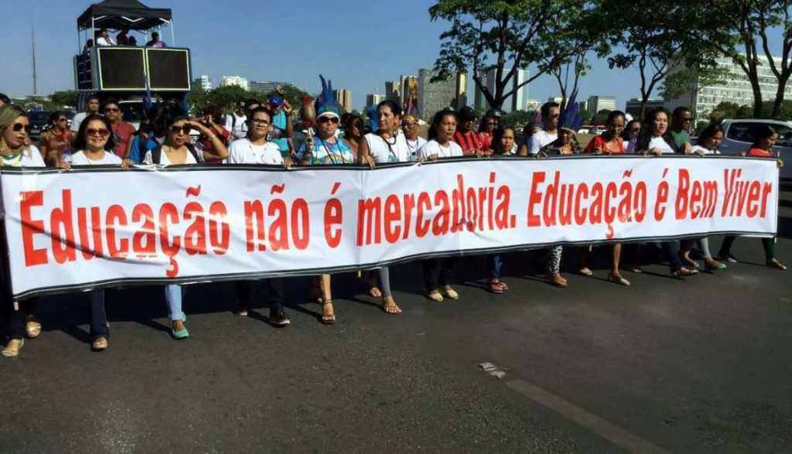

[Documento Final do IV Encontro de Educação e Saúde Indígena do Amazonas-converted PDF](http://www.cebsdobrasil.com.br/wp-content/uploads/2018/12/Documento-Final-do-IV-Encontro-de-Educa%C3%A7%C3%A3o-e-Sa%C3%BAde-Ind%C3%ADgena-do-Amazonas-converted-1.pdf)

**Documento Final do IV Encontro de Educação**  
**e Saúde Indígena do Amazonas**

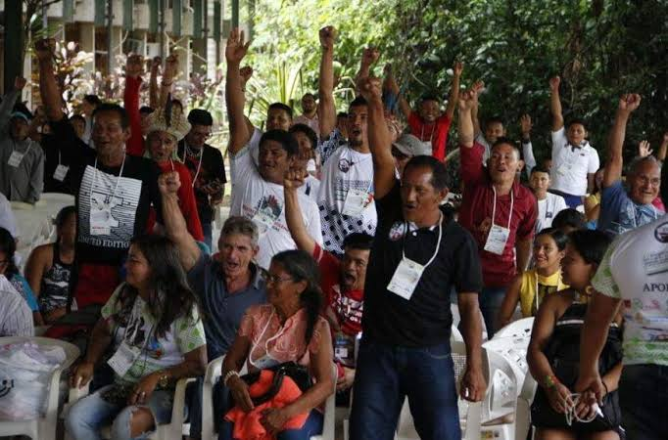

Alto lá! Nossas terras são inalienáveis e indisponíveis e nossos direitos inegociáveis!

Nós tuxauas, caciques, professores, profissionais de saúde, de 30 povos e 50 organizações indígenas, de 35 municípios do Amazonas, lideranças indígenas provenientes dos estados do Acre, Rondônia, Pará, Roraima, Amapá e Mato Grosso do Sul, nos reunimos nos entre os dias 12 a 14 de dezembro de 2018, no IV Encontro de Educação e Saúde Indígena do Amazonas, organizado pelo Fórum de Educação Escolar Indígena do Amazonas, Foreeia, com a presença de representantes de entidades aliadas e instituições governamentais, com o objetivo de analisar a realidade e discutir a estratégias de ação do movimento indígena, num cenário que aponta para a redução dos direitos indígenas conquistados através de anos de luta.  
É explicita a postura política do novo governo federal de negar os direitos humanos fundamentais, individuais e coletivos, com manifestações preconceituosas, racistas e discriminatórias, atingindo os povos indígenas, negros, mulheres, comunidade LGBT, trabalhadores, idosos, pobres e marginalizados em flagrante desrespeito com a Constituição Federal e os tratados internacionais dos quais o Brasil é signatário.  
Constatamos, em relação a Amazônia e a natureza, sagrada para nós, absoluta falta de juízo uma vez que o objetivo se volta para a descaracterização dos territórios indígenas de uso coletivo e das áreas de proteção ambiental em benéfico da ganância insustentável do agronegócio, do uso extensivo da monocultura, das empresas madeireiras e de mineração. Além disso, tal dinâmica estimula a presença de grileiros, aventureiros, e toda sorte de práticas ilegais que favorecem o desmatamento, a contaminação do meio ambiente e aumentam a violência do campo atingindo diretamente os povos indígenas, populações tradicionais e trabalhadores rurais. Essa lógica é absolutamente incompreensível para nós, uma vez que, em nossos territórios, todos indistintamente, fazemos uso coletivo dos recursos naturais oferecidos pela natureza garantindo vida e futuro para as próximas gerações.  
É clara a intenção de atingir os nossos povos, negando a nossa identidade e os laços que nos unem a terra mãe e aos nossos territórios tradicionais, inclusive, valendo-se do proselitismo religioso, para transformar-nos em simples produtores integrados a comunhão nacional sem qualquer reconhecimento dos direitos étnicos específicos que nos diferenciam enquanto povos indígenas de tradição coletiva. Querem nos integrar ao mercado e, dessa forma, confiscar e dividir as nossas terras entregando-as ao capital para a exploração irracional dos recursos naturais.  
Nesse mesmo impulso, a política educacional orientada a partir da proposta da Escola sem partido pretende calar os nossos povos, restringir a nossa capacidade de pensamento crítico e cercear a nossa liberdade de expressão. A estratégia visa colocar os jovens a serviço do mercado e a subserviência do capital negando a importância do debate, da expressão pedagógica criativa e da reflexão sobre os direitos que prepara para o exercício da cidadania e a valorização da democracia. A perseguição aos professores é mais uma das estratégias voltadas para este objetivo, transformando esses educadores em reprodutores da ideologia dominante.  
Nos campos da educação escolar e da saúde indígena os desafios continuam enormes, apesar das conquistas do movimento indígena nos últimos anos.  
Na educação, verifica-se a falta de implementação das políticas públicas especificas fazendo com que 60 % das escolas indígenas não dispõem de prédios e de condições estruturais e pedagógicas adequadas que atendam nossas especificidades socioculturais e sociolinguísticas.  
As ofertas de cursos de formação inicial em nível médio (magistério indígena), formação continuada e superior são reduzidos e não conseguem atender à demanda de nossos povos. Não existem programas de produção de material didático específico à realidade de cada povo, a merenda escolar não é regionalizada, entre outras questões que inviabilizam a oferta de uma educação de qualidade aos povos indígenas do Estado. Muitas línguas indígenas estão ameaçadas e caminhando para o processo de extinção. Nossos jovens estão sendo excluídos dos diversos níveis de educação, em especial do ensino médio, obrigação constitucional do Estado, onde são raras as propostas formatadas a partir dos princípios da interculturalidade e especificidade. Dessa forma, a educação não contribui para a efetivação de nossos projetos societários de futuro enquanto povos indígenas ligados aos nossos territórios.

Na saúde, verifica-se insuficiência e a baixa qualidade do atendimento realizado nas aldeias, nos polos bases, nas sedes municipais e nos demais pontos de atendimento médico. As unidades de saúde quando não são insuficientes, são inadequadas em suas estruturas físicas e na logística de seus funcionamentos, sendo comum a falta de equipamentos, instrumentos médicos, e medicamentos.

A política de saúde indígena implementada nas aldeias não aprendeu a dialogar com os princípios e práticas de medicina indígena tradicional com o uso de plantas medicinais e as curas espirituais através do xamanismo. Para isso é fundamental que os profissionais indígenas de saúde e não indígenas que atuam nas aldeias, nas CASAIs e nos hospitais recebam formação em cursos específicos e diferenciados. Preocupa-nos a descaracterização dos instrumentos de controle social no âmbito do subsistema de saúde indígena afetando a nossa capacidade de inferir nos processos de gestão e de decisão.  
Considerando as lutas do movimento indígena assumidas ao longo de décadas pela afirmação da identidade e a demarcação dos territórios indígenas, das conquistas alcançadas no campo dos direitos e o que isso significou de sofrimento das nossas comunidades e povos indígenas, inclusive, o sangue derramado de muitas lideranças, reafirmamos que:  
• Não desistiremos da luta por nossos direitos  
• Enfrentaremos quaisquer ameaças, obstáculos e desafios que atentam contra a vida e a identidade de nossos povos  
• Não nos calaremos diante da violação dos direitos humanos assim como não pactuamos com políticas de exclusão e marginalização  
• Uniremos as nossas forças e nossas vozes junto a de outros segmentos da sociedade urbana e rural, incluindo as comunidades tradicionais também marginalizadas e esquecidas.  
• A nossa autonomia frente ao Estado, com pleno e efetivo direito de consulta em relação a todas as políticas, projetos econômicos e a legislação que nos dizem respeito.  
• Não abriremos mão de lutar pela demarcação de nossos territórios, declarados pela constituição como indisponíveis e inalienáveis, regularizados, exercendo o usufruto exclusivo de suas riquezas.  
• Os nossos territórios são sagrados e continuaremos defendendo-os contra todo tipo de invasão, desmatamento e depredação sabendo que com isto estaremos contribuindo com o bem-viver de toda a humanidade e o futuro do planeta.  
• A necessidade de uma política indigenista do governo do Amazonas de fortalecimento de nossos projetos de vida que venha atender as enormes demandas dos 65 povos indígenas do estado e em sintonia com a legislação vigente.  
• A importância da criação de uma Subsecretaria de educação escolar indígena do Amazonas, para atender a enorme diversidade sociocultural e linguística do Amazonas.

Manaus, AM: 13 de dezembro de 2018

Por Luis Miguel Modino